Mondo

GIORDANIA EASY

DAL 01 GENNAIO AL 31 DICEMBRE 2024

|  |  |
| --- | --- |
| DATA PARTENZA | PREZZO |
| GENNAIO - FEBBRAIO | € 959 |
| MARZO - APRILE - LUGLIO - NOVEMBRE | € 1279 |
| GIUGNO | € 1339 |
| OTTOBRE | € 1379 |
| SETTEMBRE | € 1399 |
| MAGGIO - AGOSTO - DICEMBRE | € 1459 |

QUOTA COMPRENDE:

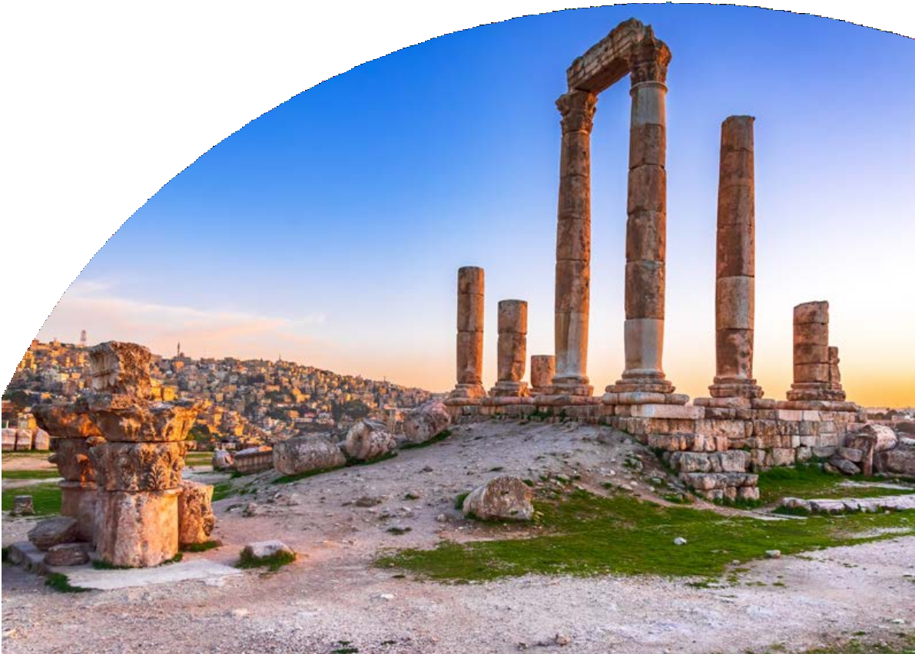

Volo da Roma e Milano in classe economica; 7 notti in hotel 3* e 4* con trattamento di mezza pensione (colazione e cena in hotel); Trasferimenti da/per l’aeroporto di Amman; Guida in lingua italiana nelle giornata in cui sono previste visite/escursioni; Mezzi di trasporto moderni con A/C; Ingressi e visite come da programma; Assicurazione medico bagaglio

SUPPLEMENTI E RIDUZIONI:

Supplemento singola: € 350 Supplemento 3° letto adulto € 30 Riduzione bambini 2-11 anni n.c. € 130

QUOTA NON COMPRENDE:

Tasse aeroportuali obbligatorie € 369 soggette a variazione; Mance e spese personali; Pasti non indicati nel programma (pranzi).

# GIORDANIA EASY

## PROGRAMMA DI VIAGGIO

1° Giorno - ITALIA/AMMAN

Partenza dall’Italia con voli di linea. Arrivo ad Amman e disbrigo delle formalità doganali. Incontro con il nostro assistente e trasferimento in hotel. Cena e Pernottamento.

2º Giorno - AMMAN

Colazione in hotel. Giornata a disposizione per visite ed attività individuali. In loco sarà possibile prenotare escursioni facoltative . Cena e pernottamento in hotel.

3º Giorno - AMMAN/JERASH/AJLOUN/AMMAN

Prima colazione in hotel. La mattinata sarà dedicata alla escursione a Jerash, la Pompei d’Oriente. L’antica Gerasa, potente e fiorente colonia commerciale romana, vanta un patrimonio archeologico di grande interesse. Si proseguirà quindi con la visita del castello di Ajlun fortezza musulmana posta in posizione strategica a controllo della valle del Giordano sull’antica via che collegava Damasco al Cairo. Rientro ad Amman nel primo pomeriggio. Cena e pernottamento in hotel.

4º Giorno - AMMAN/MADABA E NEBO/PETRA

Prima colazione in hotel. Percorrendo l’antica Via dei Re raggiungiamo Madaba dove troveremo il famoso mosaico pavimentale della Chiesa di S. Giorgio. Il mosaico è noto come la “Mappa della Terrasanta” in quanto raffigura i vari itinerari per raggiungere Gerusalemme dalle principali località del Medio Oriente. Si tratta di un’opera pregevole che risale al VI secolo. Si prosegue quindi per il Monte Nebo il luogo da cui Mosè ebbe la visione della Terra Promessa e in cui lo stesso profeta venne sepolto. Si prosegue alla volta di Kerak dove visiteremo il celebre castello crociato. Arrivo a Petra nel tardo pomeriggio. Sistemazione in hotel, cena e pernottamento. Dopo la cena sarà possibile effettuare la suggestiva visita di “Petra by night” (servizio facoltativo soggetto a supplemento) per ammirare il Siq di ingresso al sito illuminato a luce di candela.

5º Giorno - PETRA

Prima colazione in hotel. La mattinata sarà dedicata alla visita del sito archeologico della capitale nabatea. L’antica Petra fu uno dei centri commerciali del Medio Oriente. Protetta delle rocce rosacee delle montagne giordane, la città conobbe straordinarie ricchezze fino all’VIII secolo, epoca in cui venne abbandonata. L’accesso alla zona archeologica e straordinariamente suggestiva: camminando per un sentiero dentro un canyon profondissimo, tra sculture ed opere di ingegneria (il Siq), raggiungiamo il cosiddetto “Tesoro” edificio interamente scolpito nella roccia. Dopo una breve sosta si prosegue la discesa vero il Teatro fino a raggiungere le Tombe Reali. Al termine della visita, chi lo desidera, potrà raggiungere il “Monastero” (visita libera) da cui si gode una splendida vista sull’intero sito archeologico. Rientro in hotel. Pomeriggio a disposizione per visite e/o attività individuali. Partenza per Wadi Rum, Cena e pernottamento.

6º Giorno - WADI RUM/MAR MORTO

Prima colazione in hotel si prosegue per il deserto di Wadi Rum detta anche Valle della Luna. La zona desertica, la più suggestiva della Giordania, è soprattutto nota per l’epopea di Lawrence d’Arabia che qui visse a lungo. La visita di circa due ore si effettua in 4x4. Proseguimento per il Mar Morto. Cena e pernottamento.

# GIORDANIA CLASSICA

## PROGRAMMA DI VIAGGIO

7º Giorno - MAR MORTO

Prima colazione in hotel. Tempo libero a disposizione per attività balneari o relax. Cena e pernottamento in hotel.

8º Giorno - AMMAN/ITALIA

Prima colazione in hotel e tempo a disposizione fino al trasferimento in aeroporto. Assistenza per il disbrigo delle formalità doganali ed imbarco e partenza.Arrivo in Italia e fine dei nostri servizi.

ALBERGHI PREVISTI O SIMILARI:

Amman: Mena Tyche o similare; Petra Castle o similare;

Wadi Rum Magic rum o similare; Mar Morto Ramada o similare

*** Il tour puo’ subire delle modifiche e venir realizzato diversamente a secondo i cambiamenti degli orari

dei voli ma nessuna visita verra’ soppressa.

PARTENZE PREVISTE:

GENNAIO: 13* - 14* - 15* - 24 - 25 FEBBRAIO: 3 - 4 - 5* - 14 - 15

MARZO: 2 - 3 - 4 - 13 - 14 - 30 - 31

APRILE: 1 - 13 - 14 - 15 - 20 - 21 - 22

MAGGIO: 11 - 12 - 13 - 15 - 16 - 25 - 26 - 27

GIUGNO: 8 - 9 - 10 - 19 - 20

LUGLIO: 20 - 21 - 22 - 31

AGOSTO: 1 - 10 - 11 - 12 - 21 - 22

SETTEMBRE: 7 - 8 - 9 - 18 - 19

OTTOBRE: 5 - 6 - 7 - 16 - 17

NOVEMBRE: 6 - 7 - 16 - 17 - 18

DICEMBRE: 11 - 12 - 21 - 22 - 23

* supplemento partenza alta stagione € 200 per persona

**Le partenze di domenica, lunedì, mercoledì, giovedì hanno un itinerario con un ordine di visite e notti differenti mantenendo inalterato il contenuto.